## **一、举行站立式会议**

### **1、当天站立式会议照片一张**



### **2、团队成员报告**

**董居政**

昨天已完成的工作：确定beta测试阶段的程序发展方向

今天计划完成的工作：完成了安卓前端的员工查询功能的代码和员工删除的代码。  
工作中遇到的困难：前几天忙于考试，重新拾起代码花了很长时间，而且还有队友更新之后的切换套账页面会崩溃的奇妙bug需要修复。

**黄力强**

昨天已完成的工作：做好beta测试的准备

今天计划完成的工作：添加查询页面

工作中遇到的困难：页面传参问题

**陈汉煜**

昨天已完成的工作：beta测试准备工作

今天计划完成的工作：测试项目bug，更新燃尽图，完成文档编写

工作中遇到的困难：近几天事情较多，无法专心参与工作

**蔡锦涛**

昨天已完成的工作：  
今天计划完成的工作：  
工作中遇到的困难：

**宋林涛**

昨天已完成的工作：beta测试准备工作

今天计划完成的工作：查找功能界面

工作中遇到的困难：数据显示格式混乱

**钟雄飞**

昨天已完成的工作：做好beta测试的准备。  
今天计划完成的工作：添加了employee表的详细查找功能（findDetail，连接nation,department,position,politicsstatus，joblevel查询）  
工作中遇到的困难：对于连接查询不知道该用哪种连接方式来做比较适合。

**黄晓龙**

昨日已完成的工作：做好beta测试的准备。

今天计划完成的工作：修改了position，politicsstatus表格的更新功能，增加了employee表的删除功能  
工作中遇到的困难：数据库与postman的传参问题

## **项目燃尽图**

预计完成查询和删除功能

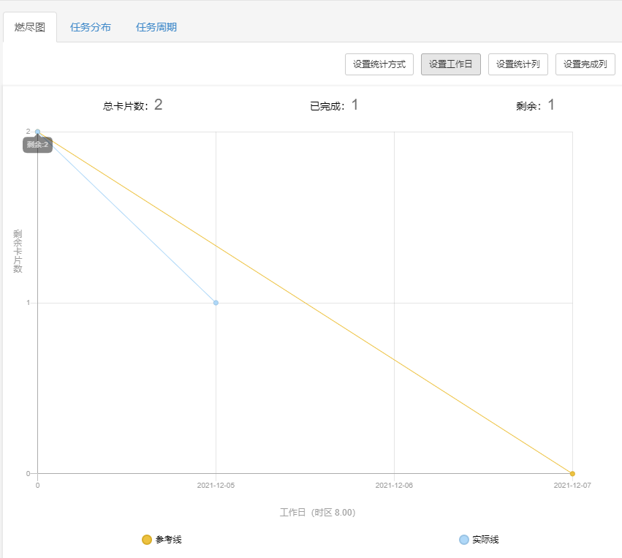

## **三、每人的代码/文档签入记录**

### **1、代码签入**

项目Github地址：[橙色-314/vhrPlus (github.com)](https://github.com/Orange-314/vhrPlus)

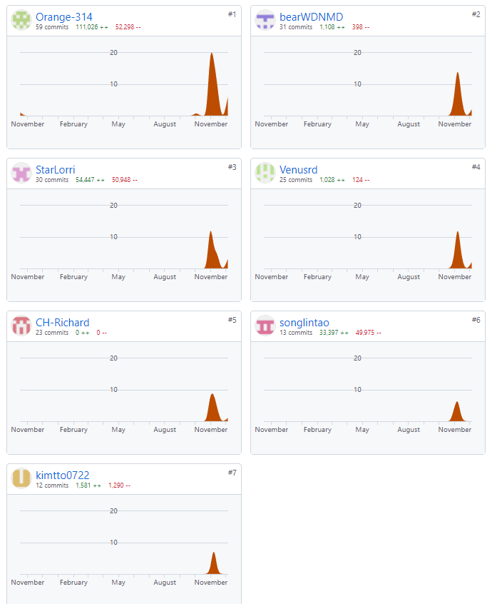

## **四、项目程序／模块的最新（运行）截图**

### **1、最新模块的代码**



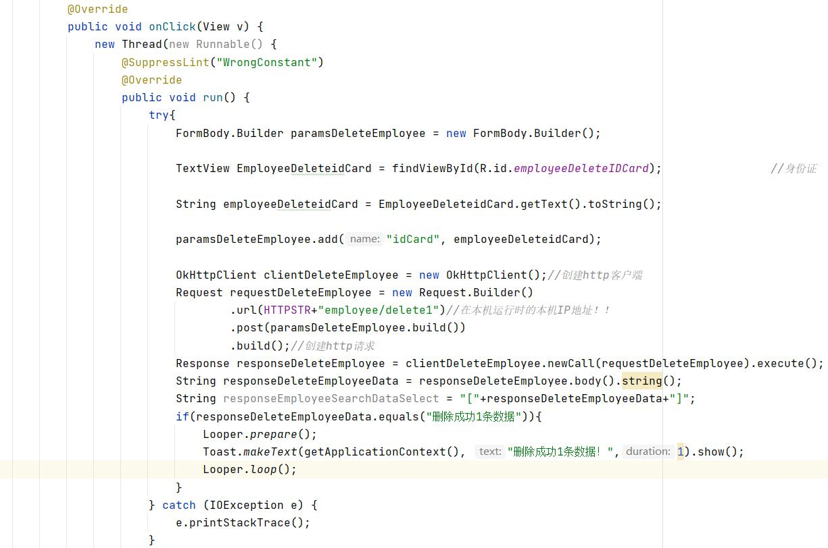

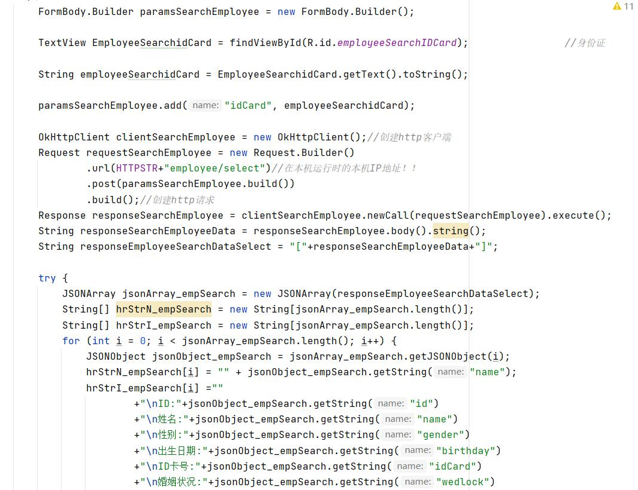

## **五、小结**

完成了一些信息的查询和删除功能，还有一些信息的查询和删除功能还未完成。